Здравствуйте, мои прадедушки Коля и Валя!
Пишет вам ваш правнук Александр из далекого 2020 года. Хочу поздравить вас с днем великой Победы и сказать спасибо за все, что вы сделали для нашей Родины. Я горжусь вами и всегда о вас помню. Мне о вас рассказывала мама, ваша внучка. Я знаю, что вам было очень трудно! Прадедушка Валя, ты сражался на Лужском рубеже и защищал наш город. А еще я знаю, что ты очень мирный и добрый человек: писал стихи, рисовал и хорошо пел. Как же трудно тебе пришлось в этом аду войны, где вокруг смерть, горе и лишения. Но ты выстоял и после победы был замечательным папой и дедушкой: внимательным, заботливым и большим выдумщиком! Я знаю, что мама очень любила к тебе приезжать на лето. Жаль, что я с тобой никогда не встречался, но твоя фотография висит у нас дома. На ней ты вместе с прабабушкой Клавой. Вы такие молодые и красивые!
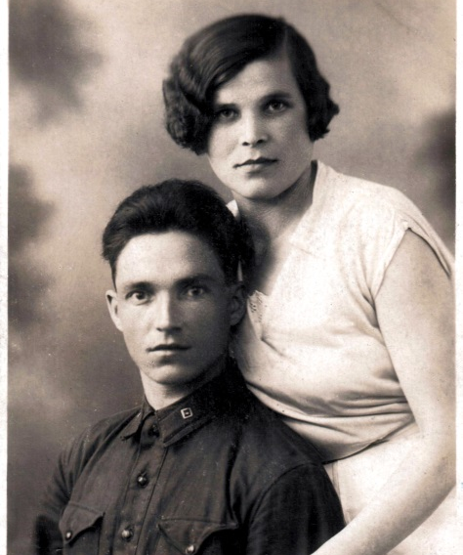
Прадедушка Коля, Николай Иванович, ты был сильным, храбрым и боевым. Ты прошел всю войну и дошел до Берлина. Ты командовал ротой минометчиков. Я знаю, что тебя и твоих друзей боялись все фашисты! И вы здорово их громили. Правда о войне ты никогда не любил рассказывать, но твою «Катюшу» я запомнил и пою. Вот она:
Шли бои на море и на суши,
Над землей гудел снарядов вой.
Выезжала из лесу катюша
На рубеж знакомый огневой.
Выезжала, мины заряжала,
Сокрушала изверга врага.
Ахнет раз – и роты не бывало,
Ахнет два – и нет уже полка!
Дорогие мои прадедушки! Спасибо вам за ваш подвиг! Благодаря вам мы живем под мирным небом и у нас все хорошо! Мама Лена пишет стихи, как ты, прадедушка Валя, Валентин Александрович. А я люблю рисовать. Мама говорит, что это в тебя. А песни я пою как прадедушка Коля. Так что вы подарили мне не только жизнь, но и поделились своими талантами.
Крепко вас обнимаю и всегда помню.
Ваш правнук Александр Сванидзе
Санкт-Петербург
03.05.2020

